Différents types de nombres

Historiquement, les nombres ont servi à compter puis à mesurer. Mesurer a conduit les hommes à élaborer au fil du temps différents types de nombres : entiers, rationnels, décimaux…

Repérer les différents types de nombres rencontrés au fur et à mesure des questions de cette activité :

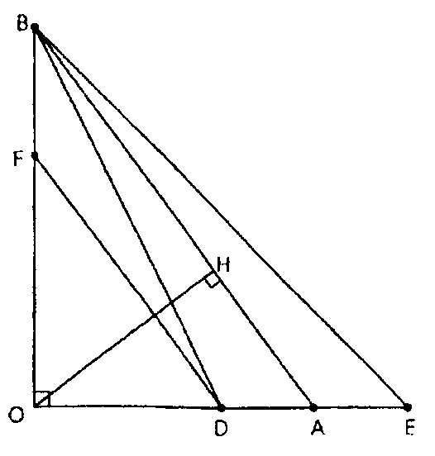
On considère la figure ci-contre ; l’unité de mesure est le centimètre.
Le triangle OBE est rectangle en O.
Les points O, F et B sont alignés, ainsi que les points O, D, A et E.
La droite (DF) est parallèle à la droite (AB).
H est le pied de la hauteur issue de O dans le triangle OAB.
On donne : OA = 6 ; OB = OE = 8 et OD = 4.

- Réaliser la figure en vraie grandeur.
- Calculer la valeur exacte de AB.
- Calculer les valeurs exactes de OF et de DF.
  - Calculer l’aire du triangle OAB.
  - Exprimer cette aire en fonction de OH ; en déduire que OH = 4,8.
- Calculer la valeur exacte de AH.
- Calculer les valeurs exactes de BD et de EB.

